Московский авиационный институт 

(национальный исследовательский университет)

Институт № 8 “Компьютерные науки и прикладная математика”

Кафедра 806 “Вычислительная математика и программирование”

**Зачетная работа по курсу ВвАРКТ**

**на тему «Полет Гагарина»**

**Проект подготовили:**

Королев Иван Александрович (тимлид)

Рожков Иван Сергеевич

Ласточкин Максим Владимирович

Бугренков Владимир Петрович

(Команда «Space Y» / М8О-111Б-23)

Оценка:

Дата:

Подпись преподавателя:

**Москва, 2023**

**Оглавление**

Введение: 3

Цель: 3

Задачи: 3

Описание команды: 3

Описание миссии: 4

Исторические справки: 4

Цель миссии: 4

Этапы подготовки к полету: 4

Конструкция ракеты: 5

Хроника полета 12.06.1961 (время московское): 7

Физическая и математическая модели: 14

Условия модели: 14

Дадим обозначения следующим физические величинам: 14

Физическая модель: 15

Математическая модель: 16

Программная реализация: 16

Симуляция, медиа: 16

Ссылка на код на Gitlab: 16

Видео демонстрация: 17

Заключение: 17

Сравнение симуляции и математической модели: 17

Вывод: 19

Источники: 20

# Введение:

## Цель:

Смоделировать полет ракеты “Восток-1”.

## Задачи:

1. Изучить доступную информацию о совершенном полете;
2. Рассчитать недостающие данные и составить математические модели;
3. Воссоздать миссию в KSP;
4. Осуществить программную реализацию и сравнить с полученными из симуляции KSP данными;
5. Составить отчет по проделанной работе.

## Описание команды:

* Королев Иван Александрович - тимлид, заполнял отчет; программист, помогал решить дифференциальное уравнение;
* Бугренков Владимир Петрович - физик, создал физическую и математическую модели, сделал презентацию проекта;
* Ласточкин Максим Владимирович – программист;
* Рожков Иван Сергеевич - тестировщик KSP, собрал ракету, запустил ее и записал об этом видео.

# Описание миссии:

Мы целимся в создание математической модели изменения скорости ракеты на основе информации о первом космическом полете человека и ее последующей проверке через симуляцию этой исторической миссии в KSP.

## Исторические справки:

### Цель миссии:

Совершить первый орбитальный полет с человеком на борту.

### Этапы подготовки к полету:

1. Старт проекту разработки ракеты был дан постановлением ЦК КПСС и Совета министров СССР от 20 марта 1958 г., которым предусматривалось создание ракеты космического назначения на базе двухступенчатой межконтинентальной баллистической ракеты (МБР) Р-7 ("семерка", индекс 8К71) с добавлением блока 3-й ступени. Работы по ракете вел разработчик Р-7, ОКБ-1 (ныне РКК "Энергия" им. С.П. Королева) под руководством главного конструктора Сергея Королева.
2. С сентября 1957 по январь 1958 года отдел Тихонравова проводил исследования условий нагрева, поверхностных температур и теплозащитных материалов. Последовательно изучалось поведение большого числа разнообразных аэродинамических форм в гиперзвуковом потоке, с аэродинамическим качеством от нуля до нескольких единиц. Параметрические расчеты траектории выполнялись с использованием электронной вычислительной машины БЭСМ-1.;
3. В результате медицинских исследований, проведенных в апреле 1958 года, тестирование летчиков на центрифуге выявило, что при определенном положении тела человек может выдерживать перегрузки до 10 G без серьезных последствий для здоровья. Это повлияло на выбор сферической формы спускаемого аппарата для первого пилотируемого корабля и позволило ускорить дальнейшую работу, отказавшись от рассмотрения более сложных вариантов, таких как конус и фара. Детальная проработка предварительного проекта завершилась в середине августа 1958 года с выпуском специального отчета.
4. Подготовка конструкторской документации была начата осенью 1958 года. Первый корабль первой модификации Восток-1КА отправился в полет в мае 1960 года. Позже была создана и отработана модификация Восток-3КА, полностью готовая к пилотируемым полетам;
5. 11 января 1960 - создание специальной воинской части по подготовке космонавтов, из которой, в итоге, был выбран Юрий Алексеевич Гагарин.

### Конструкция ракеты:

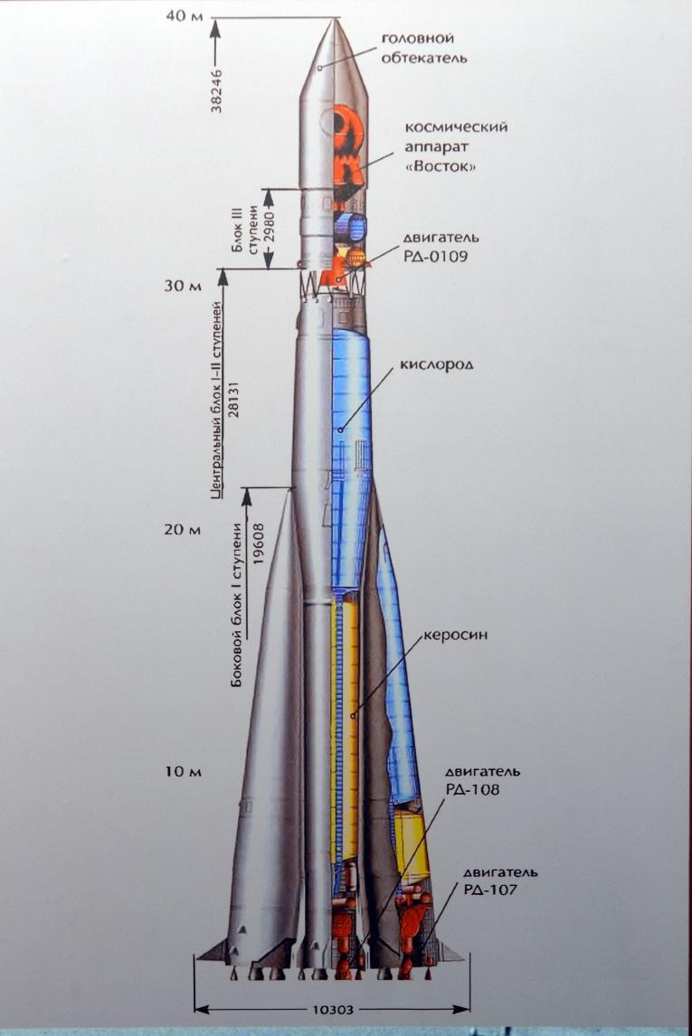

Рисунок 1: Схема РН “Восток” [1]

|  |  |
| --- | --- |
| **Параметр** | **Величина** |
| Стартовая масса РН (кг) | 287 000 |
| Общая длина (с обтекателем) (м) | 38,36 |
| Максимальный поперечный размер (м) | 10,3 |

Таблица 1 - Параметры РН ракеты “Восток-1”

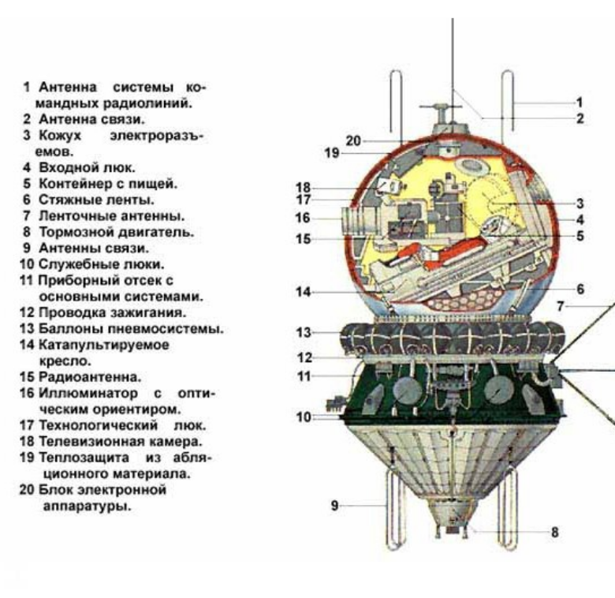

Рисунок 2: Схема СА ракеты “Восток-1” [2]

|  |  |
| --- | --- |
| **Параметр** | **Величина** |
| Масса СА (кг) | 4 725 |
| Диаметр геометрического корпуса (м) | 2,2 |
| Длина (без антенн) (м) | 4,4 |
| Максимальный диаметр (м) | 4,43 |

Таблица 2 - Параметры СА ракеты “Восток-1”

### Хроника полета 12.06.1961 (время московское):

|  |  |  |
| --- | --- | --- |
| 07:10 | голос Гагарина появился в эфире. | **Гагарин («Кедр»):** Как слышите меня?  **Каманин («Заря-1»):** Слышу хорошо. Как слышите меня? **Гагарин:** Вас слышу хорошо. **Каманин**: Приступайте к проверке скафандра. Как поняли меня? |
| 07:11 |  | **Гагарин:** Вас понял: приступить к проверке скафандра. Через 3 минуты. Сейчас занят. |
|  |  | **Заря-1:** «Кедр», я «Заря-1». Говорит с вами Руднев. Юрий Алексеевич, как у вас самочувствие?  **Гагарин:** «Заря-1», я «Кедр». Чувствую себя хорошо, к старту готов, настроение бодрое. В общем, всё в порядке. «Заря-1», как поняли меня? Приём. **Заря-1:** «Кедр», поняли вас хорошо. Председатель вас слышал. У нас всё нормально идёт. |
| 07:44 |  | **Королёв («Заря-1»):** У нас всё идёт отлично. Как чувствуете?  **Гагарин:** Вас понял. У меня тоже идёт всё хорошо, самочувствие хорошее, сейчас будут закрывать люк № 1. |
|  |  | **Заря-1:** Юра, проверьте памятку, удобство пользования памяткой и видимость кодовой таблицы.  **Гагарин:** Понял вас правильно. Приём. Пользование памяткой и возможность считывания сигнала проверил. Всё нормально. **Заря-1:** «Кедр», я «Заря-1». Понял вас. Всё отлично, молодец… |
|  |  | **Заря-1:** Юра, тебе привет коллективный от всех ребят, кто сейчас здесь. Как понял? Приём.  **Гагарин:** «Заря-1», я «Кедр». Понял вас. Большое спасибо. Передайте им всем самый горячий привет от меня. *(насвистывает «Ландыши»)* |
| 07:58 | Не замкнулся концевой контакт «Люк закрыт» одного из трёх датчиков люка | **Королёв:** «Кедр», я «Заря-1». Юрий Алексеевич, у нас так получилось: после закрытия люка вроде один контактик не показал, что он прижался. Поэтому мы, наверное, сейчас будем снимать люк и потом его поставим снова. Как поняли меня?  **Гагарин:** Понял вас правильно. Люк открыт. Проверяют сигнализаторы. |
| 08:05 | Неисправность устранена | **Каманин:** «Кедр», я «Заря-1». Объявлена готовность часовая. Продолжайте осмотр оборудования. |
| 08:10 | объявлена 50-минутная готовность. |  |
| 08:25 |  | **Королёв:** Герметичность проверили — всё в норме, в полном порядке. Как поняли?  **Гагарин:** Вас понял: герметичность в порядке. Слышу и наблюдаю: герметичность проверили. Они что-то там постукивают немножко. |
| 08:30 | объявлена 30-минутная готовность. |  |
| 08:35 |  | **Каманин:** Сейчас будут отводить установщик. Как понял?  **Гагарин:** Вас понял: будут отводить установщик. |
| 08:37 |  | **Каманин:** Стрела установщика отошла нормально. Как поняли?  **Гагарин:** Понял вас: стрела установщика отошла нормально. |
| 08:41 |  | **Каманин:** Вас слышу отлично. Пульс у вас 64, дыхание 24. Всё идёт нормально. |
| 08:50 | объявлена 10-минутная готовность. | Вас понял — объявлена десятиминутная готовность. Гермошлем закрыт. Все нормально, самочувствие хорошее, к старту готов. |
|  |  | **Заря-1:** Всё идёт нормально. Займите исходное положение для регистрации физиологических функций.  **Гагарин:** Вас понял. Всё идёт нормально. Занять исходное положение для регистрации физиологических функций. Положение занял. |
| 09:00 | объявлена минутная готовность. | **Гагарин:** *(насвистывает «Летите, голуби, летите»)*  **Королёв:** Минутная готовность, как вы слышите? **Гагарин:** Вас понял — минутная готовность. Занял исходное положение… |
| 09:01:51 | команда «Минутная готовность» |  |
| 09:03:00 | команда «Ключ на старт» |  |
| 09:03:06 | команда «Протяжка-1» |  |
| 09:03:16 | команда «Продувка» |  |
| 09:03:51 | команда «Ключ на дренаж» |  |
| 09:05:51 | команда «Пуск» |  |
| 09:06:41 | команда «Протяжка-2» |  |
| 09:06:51 | команда «Зажигание» |  |
| 09:07 | включение зажигания | **Королёв:** Даётся зажигание, «Кедр».  **Гагарин:** Вас понял — даётся зажигание. **Королёв:** Предварительная ступень… Промежуточная… Полный подъём! По громкой связи космонавт кричит: Поехали! |
| 09:07 |  | **Гагарин:** «Заря-1», я «Кедр». Всё проходит нормально. Шум в кабине слабый. Самочувствие хорошее, чувствую перегрузку, вибрация, всё нормально.  **Королёв:** Я «Заря-1». Мы все желаем вам доброго полёта. Всё нормально? **Гагарин:** Спасибо. До свидания. До скорой встречи, дорогие друзья! До свидания, до скорой встречи. |
| **Полёт:** | | | |
| 09:09 | отделение первой ступени | **Гагарин:** «Заря-1», я «Кедр». Закончила работу первая ступень. Спали перегрузки и вибрации. Полёт продолжается нормально. Приём.  **Заря-1:** Прошло разделение, всё нормально. Как чувствуете себя, приём. **Гагарин:** Слышу вас хорошо. Разделение почувствовал. Работает стандарт три. Всё нормально. **Заря-1:** Понял вас, хорошо. |
|  |  | **Гагарин:** «Заря», я «Кедр». Самочувствие отличное. Продолжаю полёт. Несколько растёт перегрузка. Вибрации. Всё переношу нормально. Самочувствие отличное. Настроение бодрое. В иллюминатор «Взор» наблюдаю Землю. Различаю складки местности, лес. Самочувствие отличное. Как у вас дела? Приём.  **Заря-1:** «Кедр», «Кедр», я «Заря». Молодец, отлично всё идёт, хорошо! Я «Заря», приём. **Гагарин:** «Заря», я «Кедр». Наблюдаю облака над землёй, мелкие, кучевые. И тени от них. Красиво, красота! Как слышите, приём? **Заря-1:** «Кедр», я «Заря», «Кедр», я «Заря». Слышим вас отлично. Продолжайте полёт. |
| 09:18:07 |  | **Гагарин:** Произошло разделение с носителем…<…> Параметры кабины…<…> Чувство невесомости переносится хорошо, приятно. Продолжаю полёт на орбите. Как поняли, приём. |
| 09:22 | Радиосигналы советского космического корабля запеленгованы американской радарной станцией Шамия |  |
|  | Корабль вышел на орбиту с угловой скоростью 2-3 градуса в секунду. | **Гагарин:** Объект несколько вращается вправо. Хорошо! Красота! Самочувствие хорошее. Продолжаю полёт. Всё отлично проходит. |
| 09:49 | Кратковременный перерыв УКВ-связи С. П. Королёва с космонавтом при переходе космического корабля из зоны видимости Сары-Шаганского КИПа в зону видимости Колпашевского КИПа (Томская обл.). | **Гагарин:** Землю не слышу. Нахожусь в тени. |
| 09:51 | Начало построения ориентации для схода с орбиты. |  |
| 09:55 | Завершение построения ориентации для схода с орбиты. |  |
| 09:52 | получение данных | по полученным данным с борта космического корабля «Восток-1», космонавт, находясь над Южной Америкой, передал: «Самочувствие отличное. Слышу вас отлично. Полёт проходит хорошо.» |
| 09:57 |  | **Гагарин:** Настроение бодрое, продолжаю полёт, нахожусь над Америкой. |
|  |  | **Заря-3:** «Кедр», я «Заря-3». Слышим вас хорошо, приборы работают нормально. Самочувствие нормальное. Что можете мне сообщить по полёту? Что сообщить мне можете? Приём. *(Сильный шум.)* «Кедр», я «Заря-3». Указание от двадцатого не поступает, не поступает. Всё нормально.  **Гагарин:** Понял вас. От двадцатого указание не поступает. Сообщите ваши данные о полете. Привет [блондину](https://ru.wikipedia.org/wiki/%D0%90%D0%BB%D0%B5%D0%BA%D1%81%D0%B5%D0%B9_%D0%9B%D0%B5%D0%BE%D0%BD%D0%BE%D0%B2)! |
| 10:04 |  | **Гагарин:** Нахожусь в апогее. "Работает «Спуск-1», работает солнечная ориентация *(в апогее корабль проходил мыс Горн)*. |
| 10:07 |  | **Гагарин:** Некоторой облачностью закрыто… Вижу горизонт Земли. Очень такой красивый ореол. Сначала радуга от самой поверхности Земли и вниз. Очень красивое, уже ушло через правый иллюминатор. Видно звёзды через «Взор», как проходят звёзды. Очень красивое зрелище. Продолжается полёт в тени Земли. В правый иллюминатор сейчас наблюдаю звёздочку, она так проходит слева направо. Ушла звёздочка, уходит, уходит. |
| 10:09:15 |  | **Гагарин:** Вышел из тени Земли… Пролетаю над морем… Через правый иллюминатор и «Взор» видно: сейчас появилось Солнце. Объект вращается. Очевидно, работает солнечный системный иллюминатор. <…> Наблюдаю Землю, пролетаю над морем. |
| 10:15 | получение данных | пролетая над Африкой, передал с борта космического корабля «Восток-1»: «Полёт протекает нормально, состояние [невесомости](https://ru.wikipedia.org/wiki/%D0%9D%D0%B5%D0%B2%D0%B5%D1%81%D0%BE%D0%BC%D0%BE%D1%81%D1%82%D1%8C) переношу хорошо.» |
| 10:18 |  | **Гагарин:** Прошла вторая команда. Давление в системе ориентации 120 атмосфер. Давление в баллоне ТДУ 320 атмосфер. Самочувствие хорошее. Полёт проходит успешно. Как поняли, приём. Все системы работают хорошо. |
| 10:25 | Тормозной импульс. Преждевременное отключение ТДУ. |  |
| 10:36 | Разделение отсеков по резервному варианту от термодатчиков на высоте 130 км над Средиземным морем. |  |

# Физическая и математическая модели:

## Условия модели:

Для моделирования движения ракеты мы столкнулись с задачей разработки математической модели, которая описывает зависимость скорости от времени при воздействии на аппарат различных сил.

Наш подход учитывал несколько сил, влияющих на ракету во время её полета. Ключевыми компонентами модели были сила тяжести, сопротивление воздуха и тяга ракеты.

При создании физической модели мы учли несколько факторов, таких как изменение массы топлива и угол наклона ракеты относительно горизонта. Мы приняли предположение, что ракета имеет цилиндрическую форму с определенной площадью основания.

## Дадим обозначения следующим физические величинам:

|  |  |  |
| --- | --- | --- |
| Величина | Обозначение | Единица измерения в системе интернациональных чисел |
| $$M_{0}$$ | Масса полезной нагрузки | $$кг$$ |
| $$τ$$ | Время расхода топлива | $$с$$ |
| $$\vec{g}$$ | Ускорение свободного падения | $$\frac{м}{с^{2}}$$ |
| $$t$$ | Время | $$с$$ |
| $$f_{1}$$ | Булева функция |  |
| $$f_{2}$$ | Булева функция |  |
| $$f_{3}$$ | Булева функция |  |
| $μ$ | Скорость сгорания топлива i-й ступени | $$\frac{кг}{с}$$ |
| $${\vec{F}}_{тяги}$$ | Реактивная сила – сила тяги | $$Н$$ |
| $$M_{1i}$$ | Масса заправленной i-й ступени ракеты | $$кг$$ |
| $$M_{2i}$$ | Масса i-й ступени без топлива | $$кг$$ |
| $$Ι_{i}$$ | Удельный импульс двигателя i-й ступени | $$с$$ |
| $$Ν$$ | Число ступеней ракеты |  |
| $$τ$$ | Время сгорания топлива i-й ступени | $$с$$ |

## Физическая модель:

Формула Циолковского для многоступенчатой ракеты, в нашем случае N=3:

$V= \sum_{i=1 }^{N}{I_{i}}∙ ln \left(\frac{M_{0}+ \sum_{j=i}^{N}{M_{1j}}}{M_{0}+M_{2i}-M_{1i}+\sum_{j=i}^{N}{M_{1j}}}\right)$ (1)

Потери скорости ракеты на управление, где α(t) – угол между векторами тяги и скорости ракеты:

$∆v_{u}= \int_{0}^{t}{\frac{F(t)}{m(t)}}∙(1-cos \left(a\left(t\right)\right))dt$ (2)

Гравитационные потери скорости ракеты на управление, где γ(t) – угол между вектором силы тяги двигателя и местным вектором гравитации:

$∆v_{g}=\int_{0}^{t}{g(t)}∙cos \left(γ\left(t\right)\right)dt$ (3)

## Математическая модель:

$V\left(t\right)= f_{1}\left(t\right)I_{1}ln \left(\frac{M_{0}+M_{21}+m_{1}- μ_{1}tf_{1}\left(t\right)+M_{22}+m_{2}- μ_{2}tf_{3}\left(t\right)+M_{23}+m_{3}- μ_{3}tf_{3}\left(t\right) }{M_{0}+M_{21}+M_{22}+m_{2}-μ_{2}tf_{2}\left(t\right)+M_{23}+m_{3}- μ_{3}tf_{3}\left(t\right)}\right) +f_{2}\left(t\right)I_{2}ln \left(\frac{M_{0}+M_{22}+m_{2}-\left(μ_{2}\left(t- τ_{2}\right)f_{2}\left(t\right)\right)+M_{23}+m_{3}-μ_{3}\left(t- τ_{2}\right)f_{3}\left(t\right) }{M_{0}+M_{22}+M_{23}+m_{3}- μ_{3}tf_{3}\left(t\right)}\right)+f_{3}\left(t\right)I_{3} ln \left(\frac{M_{0}+M_{23}+m_{3}- μ_{3}\left(t- τ_{3}- τ_{2}\right)f_{3}\left(t\right)}{M_{0}+M_{23}}\right) - f_{1}\left(t\right)\left(\frac{I_{1}μ_{2}g(1-cos (a\left(t\right))) }{M_{0}+M_{21}+m_{1}-μ_{1}tf_{1}\left(t\right)+M_{22}+m_{2}- μ_{2}tf_{3}\left(t\right)+ M_{23}+m_{3}- μ_{3}tf_{3}\left(t\right)}\right)- f_{2}\left(t\right)\left(\frac{I_{2}μ_{2}g(1-cos (a\left(t\right))) }{M_{0}+ M_{22}+ m_{2}-\left(μ_{2}\left(t- τ_{2}\right)f_{2}\left(t\right)\right)+M_{23}+m_{3}- μ_{3}\left(t- τ_{2}\right)f_{3}\left(t\right) }\right)- f_{3}\left(t\right)\left(\frac{I_{3}μ_{3}g(1-cos (a\left(t\right))) }{M_{0}+ M_{23}+ m_{3}-μ_{3}\left(t- τ_{3}- τ_{2}\right)f_{3}\left(t\right) }\right)- gtsin (β\left(t\right))$ (4)

Где:

$f_{1}\left(t\right)=(τ_{1}-t>0)$ (5)

$f_{2}\left(t\right)=\left(τ_{1}+τ_{2}-t>0\right)\&(τ_{1}-t≤0)$ (6)

$f_{3}\left(t\right)=\left(τ_{1}+τ_{2}-t≤0\right)\&(τ_{3}+τ_{2}+ τ_{1}-t>0)$ (7)

Булевые функции

# Программная реализация:

Для программной реализации наша команда использовала несколько библиотек:

* + - 1. Scipy
      2. Matplotlib
      3. Numpy
      4. Math
      5. kRPC

С помощью библиотеки kRPC мы получали данные из игры KSP и на их основе построили один из графиков. Используя библиотеку Scipy мы добавили в код константу g(ускорение свободного падения).

Построение графика мы осуществили с помощью библиотеки matplotlib.

# Симуляция, медиа:

## Ссылка на код на Gitlab:

Репозиторий с кодом для графического представления математической модели [Gitlab] - URL: <https://gitlab.mai.ru/IKorolev/Varkt>.

## Видео демонстрация:

Видео с симуляцией полёта в KSP [Google Диск] - URL: <https://clck.ru/376CpM>.

# Заключение:

## Сравнение симуляции и математической модели:

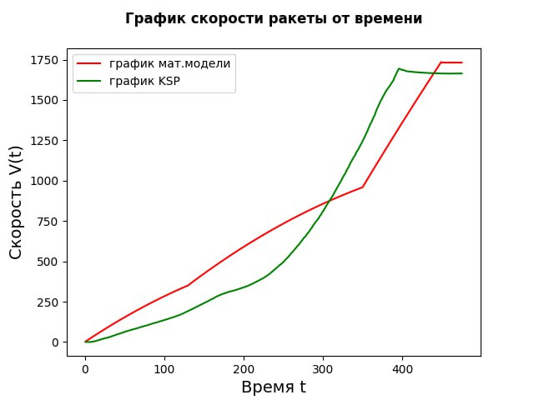Чтобы сравнить результаты и найти абсолютную и относительную погрешности скорости нашей модели, возьмем логи построения наших графиков.

Рисунок 3: Наложение графика, полученного из KSP на график, полученный в ходе вычисления мат. модели

Из симуляции полета ракеты в игре KSP мы вычислили, что первая ступень отсоединяется на 130-ой секунде полета. Скорость ракеты в эту секунду по симуляции – 1695.25 м/c, скорость ракеты в эту секунду по дифференциальному уравнению – 1735.52 м/c.

Как итог:

* абсолютная погрешность нашей модели: 40.26 м/c
* относительная погрешность: 0,02374

Полученная разница обусловлена тем, что в ходе вычисления высоты по математической модели наша команда не взяла в расчет трение о воздух и брала изменения углов α(t) - угла между векторами тяги и скорости ракеты и γ(t) - угла между вектором силы тяги двигателя и местным вектором гравитации линейными.

Чтобы сравнить результаты и найти абсолютную и относительную погрешности набора высоты нашей модели, возьмем логи построения наших графиков.

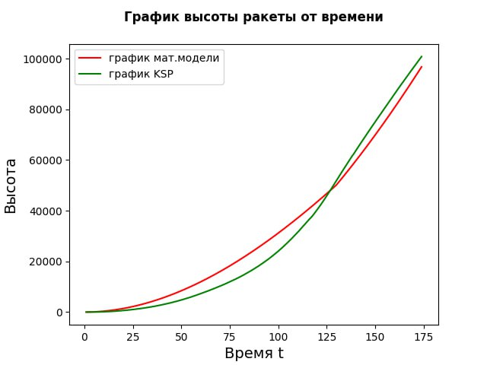

Рисунок 5: Наложение графика, построенных на основе данных, взятых из KSP на график, полученный в ходе решения дифференциального уравнения

Из симуляции полета ракеты в игре KSP мы вычислили, что ракета достигает высоты 100827.23 м в 174 секунду. Высота ракеты в эту секунду по дифференциальному уравнению – 96763.70 м.

Как итог:

* абсолютная погрешность нашей модели: 4063,53 м
* относительная погрешность: 0,04199

Полученная разница обусловлена тем, что в ходе вычисления высоты по математической модели наша команда не взяла в расчет трение о воздух и брала изменения углов α(t) - угла между векторами тяги и скорости ракеты и γ(t) - угла между вектором силы тяги двигателя и местным вектором гравитации линейными.

## Вывод:

Наша команда провела обширное исследование, начиная с изучения доступной информации о совершенном полете. Затем мы успешно рассчитали недостающие данные и разработали математическую модель, которая послужила основой для воссоздания миссии в Kerbal Space Program (KSP). После этого мы написали программу для расчета скорости и высоты по математической модели и провели сравнение полученных результатов с данными из симуляции KSP. Наконец, наша команда подготовила подробный отчет, описывающий все этапы проделанной работы, полученные результаты и выводы, которые могут быть использованы для будущих исследований.

# Источники:

1. "Восток-1" [Википедия] - URL: [https://ru.wikipedia.org/wiki/Восток-1](https://ru.wikipedia.org/wiki/%D0%92%D0%BE%D1%81%D1%82%D0%BE%D0%BA-1) (11.12.2023)
2. РН "Восток" [Википедия] - URL: [https://ru.wikipedia.org/wiki/Восток_(ракета-носитель)](https://ru.wikipedia.org/wiki/%D0%92%D0%BE%D1%81%D1%82%D0%BE%D0%BA_(%D1%80%D0%B0%D0%BA%D0%B5%D1%82%D0%B0-%D0%BD%D0%BE%D1%81%D0%B8%D1%82%D0%B5%D0%BB%D1%8C)) (11.12.2023)
3. Формула Циолковского [Википедия] – URL: [https://ru.wikipedia.org/wiki/Формула_Циолковского](https://ru.wikipedia.org/wiki/%D0%A4%D0%BE%D1%80%D0%BC%D1%83%D0%BB%D0%B0_%D0%A6%D0%B8%D0%BE%D0%BB%D0%BA%D0%BE%D0%B2%D1%81%D0%BA%D0%BE%D0%B3%D0%BE) (11.12.2023)
4. kRPC Documentation [github.io] – URL: <https://krpc.github.io/krpc/> (11.12.2023)
5. Matplotlib 3.8.2 documentation [matplotlib.org] - <https://matplotlib.org/stable/index.html> (11.12.2023)